PROGRAMMAZIONE DELL’UNITÀ DIDATTICA
“L’Unità d’Italia”

Dati identificativi | ANNO SCOLASTICO | 2010 -11
Dati identificativi | SCUOLA | Primaria
Dati identificativi | DOCENTI COINVOLTI | Ambito storico-geografico -giuridico
Dati identificativi | CLASSE/I | Alunni IV-V Scuola primaria
Mappa Concettuale

MAPPA CONCETTUALE

UNITÀ
=
COESIONE CONDIVISA
nel
RISPETTO delle DIFFERENZE

Obiettivo Formativo: cogliere il senso profondo dell’Unità politica, sociale e culturale come forma di emancipazione dall’ingiustizia.

F | Obiettivo | Attività |  | Allegato
1. | Rilevare le conoscenze spontanee dei bambini sul concetto di Unità  Che cosa ti fa pensare la parola “unità”?  Quando in un gruppo c’è unità?  Come si forma l’unità?  Perché?  Quando cessa?  ………………………. | Cosa fa l’insegnante | Cosa fa l’alunno
1. |  | Predispone il circle time.  Pone domande; ascolta, registra. | Risponde a turno.
2 | Rilevare le suggestioni mediali acquisite dai bambini sul concetto di Unità d’ ITALIA | Mostra lo spot pubblicitario governativo “Nati per unire”  Apre una discussione con i bambini:  Cosa significa questa pubblicità?  Perché dice “buon compleanno Italia?”  Che cosa è nata nel 1861?  Prima che c’era?  Chi ha voluto l’Unità ? E Perché? Quanto ci ha messo?  http://www.youtube.com/watch?v=MUA3HhoiHhM&feature=related | Risponde | Spot pubblicitario  Risorse umane  Youtube
3 | Approfondire il concetto di Unità d’Italia come processo di emancipazione da una situazione di ingiustizia. | Mostra il video di un monologo di Roberto Saviano sull’unità d’Italia che evidenzia il processo unitario come emancipazione da situazione di ingiustizia.  http://www.youtube.com/watch?v=blE9VLxmpmA  Lo analizza nei sui concetti fondamentali ed apre un dibattito per favorire la riflessione con domande stimolo del tipo:  Come era la prima bandiera italiana? Cosa non aveva? Come mai?  Quale era il sogno di Mazzini, dei repubblicani, di Pisacane ?  A che cosa aspiravano ? Quale era il loro concetto di Unità?  La bandiera di che cosa era simbolo?  La centralità a che cosa si contrappone?  I martiri Calabresi a che cosa aspiravano?  Cosa vogliamo fare noi oggi?  …………………………………………………………………………………….. | Ascolta, pone domande e discute. | Testi  Youtube
4 | Presentare la carta dell’Europa e i sistemi politici del 1814. | Mostra la carta Europea del 1815 invitando a notare la presenza degli stati nazionali di Inghilterra, Francia, Spagna  Portogallo e Paesi Scandinavi di contro gli altri stati europei che erano o imperi multinazionali ( Austria, Russia, Impero ottomano) o entità politiche di origine feudale ( Germania, Italia) | Osserva la carta geografica e attua la strategia didattica di “carta-racconto” | Carta geografica
5 | Cogliere il processo di trasformazione dell’Europa e dell’Italia tra il 1815-1861 | Mostra carte dell’l’Italia tra il 1815 ed il 1861.  Invita a leggere il processo di trasformazione dell’Italia | Osserva cartine geostoriche e costruisce assieme all’insegnante e con il gruppo classe il processo di trasformazione dell’Europa e dell’Italia di quel tempo. | Mappe  cartine geostoriche
6 | Riflettere su episodi risorgimentali dettati dal sogno di una Unità dell’Italia come forma di emancipazione sociale utilizzando film, canzoni, poesie, testi letterari. | Guida la visione del film di Luigi Magni In nome del  popolo sovrano (1990) o “ 1860” di Alessandro Blasetti o “Un garibaldino al convento” di Vittorio De Sica o “La pattuglia sperduta” di Piero Nelli o “Viva l’Italia” di Roberto Rossellini o  “Eran trecento... La spigolatrice” di Sapri ( vedi nota in fondo) | Vede, ascolta, pone domande discute | Cartellone
7 | Cogliere i limiti dell’Unità nella mancata coesione: il caso dei briganti e/ o i migranti | Organizza un laboratorio sulla migrazione ( o sui briganti) | Ricerca, osserva, interpreta dati, elabora un testo storico. | Laboratorio di “Officina della storia”n.3 pp.6-16
8 | Cogliere il processo di democratizzazione dello stato: dalla costituzione Albertina alla Costituzione repubblicana e alla Repubblica parlamentare del 1948 | Analisi delle differenze tra Statuto Albertino e Costituzione italiana. | Ascolta, ricerca, discute, pone domande, approfondisce. | La Costituzione repubblicana del 1948
9 | Apprendere a collegare presente, passato e futuro | Riporta il significato di alcuni valori ( uguaglianza _art.3; /diritto al lavoro_ art.4/la libertà di religione art_8 / il rifiuto della guerra come mezzo di risoluzione delle controversie nazionali _art.11) all’attuale situazioni | Ricerca in internet, giornali situazioni di caso legati alla mancata attuazione dei principi fondamentali.
10 | Verificare l’incremento cognitivo | Metacognizione sul percorso didattico | Ascolta e partecipa alla ricostruzione dell’itinerario | Percorso didattico
11 | Verificare la competenza | Promuove laboratori di scrittura creativa sui concetti acquisiti. | Costruisce spot /cortometraggi/ volantini pubblicitari su “UNITA’_ PROGRESSO”

Fase 1 Obiettivo: rilevare le pre-conoscenze degli allievi circa il concetto di Unità
Cosa fa l’insegnante | Cosa fa l’allievo
Per introdurre l’argomento chiede agli allievi di mettersi in circle time, spiega la modalità e la funzione di svolgimento della Conversazione Clinica.  Pone una serie di domande stimolo del tipo:  - Che cosa ti fa pensare la parola “unità”?  - Quando in un gruppo c’è unità?  - Come si forma l’unità?  - Cosa si intende per Unità Nazionale?  - Come si è formata’  - Quando?  - Che cosa garantisce l’Unità Nazionale  - ………………………. | Si dispone in circle time e ascolta.  Risponde uno per volta alle domande stimolo
Raggruppamento alunni: lavoro gruppo classe.
Metodo: Conversazione Clinica; Circle time
Mezzi e strumenti: Risorse umane; registratore; carta e penna

Fase 2. Obiettivo: rilevare le suggestioni mediali sul concetto di Unità d’ ITALIA
Cosa fa l’insegnante | Cosa fa l’allievo
Mostra lo spot pubblicitario governativo “Nati per unire” http://www.youtube.com/watch?v=MUA3HhoiHhM&feature=related  Apre una discussione con i bambini:  Cosa significa questa pubblicità?  Perché dice “buon compleanno Italia?”  Che cosa è nata nel 1861?  Prima che c’era?  Chi ha voluto l’Unità ? E Perché? Quanto ci ha messo?  Chiede di sintetizzare gli esiti della discussione in un tabellone di classe. | Vedi in YouTube lo spot pubblicitario “ Nati per unire”  Risponde, ascolta, socializza le proprie idee con quelle del gruppo classe.  Elabora un tabellone di sintesi insieme al gruppo classe.
Raggruppamento alunni: lavoro con gruppo classe
Metodo : analisi di spot in youtube; conversazione guidata; attività di sintesi;
Mezzi e strumenti: internet; cartellone

Fase 3 Obiettivo: Approfondire il concetto di Unità d’Italia come processo di emancipazione da una situazione di ingiustizia.
Cosa fa l’insegnante | Cosa fa l’allievo
Mostra il video di un monologo di Roberto Saviano sull’unità d’Italia che evidenzia il processo unitario come emancipazione da situazione di ingiustizia.  http://www.youtube.com/watch?v=blE9VLxmpmA  Riprende il filmato per sequenze, lo analizza nei sui concetti fondamentali ed apre un dibattito per favorire la riflessione con domande stimolo del tipo:  Come era la prima bandiera italiana? Cosa non aveva? Come mai? Qual’era il sogno di Mazzini, Pisacane? Cosa era per loro l’Unità? …………….. | Osserva, ascolta.  Ascolta, pone domande, esprime la propria opinione e partecipa al dibattito socializzando le proprie idee con quelle degli altri.
Raggruppamento alunni: lavoro con gruppo classe; individuale.
Metodo : visione del filmato di YouTube per sequenze; conversazione guidata; attività di confronto e condivisione di ide.
Mezzi e strumenti: internet.

Fase 4 Obiettivo: presentare il processo di trasformazione dell’Europa e l’affermazione dello stato nazionale italiano e tedesco
Cosa fa l’insegnante | Cosa fa l’allievo
Presenta la situazione politica europea :  - nel 1814  - nel 1880 (All. A)  Invita a costruire una linea del tempo che va dal 1800 al 1880 e fa notare le trasformazioni che caratterizzano l’Europa in questo periodo.  Invita a lavorare sulla carta sulla carta con una serie di esercizi.  Corregge gli esercizi tramite una discussione di classe. | Osserva ed ascolta.  Costruisce la linea del tempo ed ascolta. (All. B)  Esegue gli esercizi.  Corregge il compito eseguito ( All. C)
Raggruppamento alunni:lavoro individuale; gruppo classe.
Metodo: osservazione; ascolto; attività sulle carte storico-geografiche; attività di ricerca.
Mezzi e strumenti:carte storico-geografiche.

ALL. A
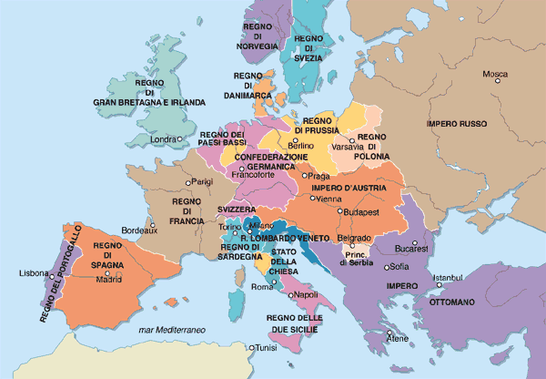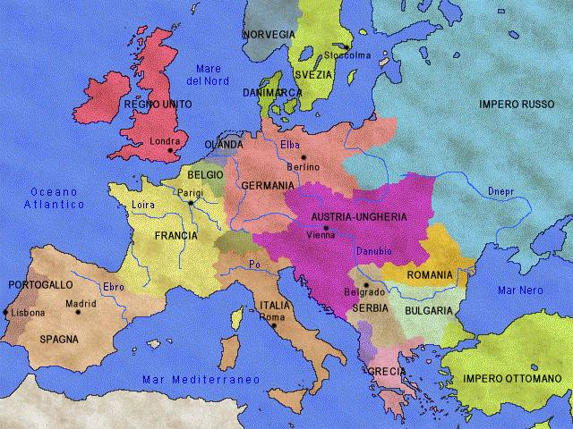

All. B
1800
10 20 30 40 50 60 70 80
All. C

L’affermazione dello stato-nazione

Osserviamo le due carte La prima mostra la situazione politica in Europa nel 1814, dopo il Congresso di Vienna; la seconda la situazione nel 1880. Nei sessantasei anni che intercorrono fra l’una e l’altra si è diffuso in Europa lo stato nazionale. Con questa definizione si intende una compagine statale nella quale la stragrande maggioranza della popolazione parla la stessa lingua, accetta una comune tradizione culturale e riconosce in un determinato territorio la propria patria. Nel 1814 gli stati nazionali erano pochissimi: Francia, Gran Bretagna, Spagna, Portogallo e paesi scandinavi. Gli altri stati europei erano o imperi multinazionali – Impero d’Austria, Impero ottomano, Impero russo – o piccole e medie entità politiche di origine feudale – gli stati tedeschi o italiani. Confronta ora la situazione del 1814 con quella del 1880: come vedi, l’Europa è un continente costituito prevalentemente da stati nazionali. L’affermazione dello stato nazionale significò anche la diffusione del sistema liberale. Nel 1814 un sistema liberale era presente solo in Gran Bretagna. Nel 1880 invece solo gli Imperi russo e ottomano restano monarchie assolutistiche.

All. B
LAVORIAMO SULLA CARTA E SULLA LINEA DEL TEMPO

1. Segna sulle carte i seguenti stati e città.
Stati: Regno di Gran Bretagna e Irlanda; Regno di Spagna; Impero russo; Impero ottomano; Impero d'Austria.
Città: Vienna; Milano; Napoli; Venezia; Parigi.
2. Inventa tre simboli per completare la legenda della carta del 1814, poi collocali sulla carta per evidenziare le tipologie di stato presenti in Europa.
3. Fai una ricerca per individuare le monarchie parlamentari presenti sulla carta del 1880.
4. Osserva le carte e rispondi oralmente alle domande.
a. Com'è cambiata la situazione geo-politica italiana?
b. Quali nuovi stati, presenti nella carta del 1880, si sono resi indipendenti dagli imperi?
c. Gli stati-nazione sono aumentati o diminuiti?
5. Scrivi sulla linea del tempo, utilizzando al massimo quattro parole, gli avvenimenti-chiave della storia europea corrispondenti alle date presenti. Poi dividi la linea del tempo in due periodi della storia europea, sulla base degli avvenimenti riportati. Attribuisci un nome a ciascun periodo e scrivilo sulla linea del tempo.

Fase 5 Obiettivo: Cogliere il processo di trasformazione dell’Italia tra il 1815-1861
Cosa fa l’insegnante | Cosa fa l’allievo
Focalizza l’attenzione sull’Italia e sul processo di trasformazione italiano e fa notare il passaggio da uno stato a struttura “regionale” ad uno “nazionale ed unito” evidenziando le diverse date dei processi di unificazione. ( All. A)  Pone delle domande di riflessione :  - Secondo voi, quali idee hanno portato alla trasformazione ?  - Come mai i poteri “regionali” sono stati sconfitti?  - Da chi?  - …………………………………………….  Divide la classe in gruppi di sei persone ( A,B,C,D,E, F) e assegna i testi ( All. B):  - Lo stato nazionale si fonda sul principio di nazionalità(A)  - Lo stato nazionale si fonda sulla libertà(B)  - La situazione europea e i movimenti nazionali ( C )  - Le lotte degli anni venti e trenta (D)  - I liberali (E)  - I democratici (F)  Chiede di leggere il proprio testo nel gruppo di base (A,B,C) e di e di approfondirla con il gruppo degli esperti (A,A,A; B,B,B; C,C,C…) e di trasferire i dati raccolti in mappe riassuntive..  Inviata ciascun allievo ad esporre all’interno del gruppo di base la mappa elaborata fornendo spiegazioni ed integrazioni agli altri che a loro volta espongono il loro lavoro.  Verifica le conoscenze acquisite ponendo domande sui dati forniti dalle schede. | Osserva, ascolta, prende nota.  Risponde a turno e confronta il proprio parere con quello dei compagni  Riceve la fotocopia  Legge la propria scheda, la approfondisce con il gruppo degli esperti con i quali compila la mappa riassuntiva  Espone, fornisce spiegazioni, ascolta ed annota le informazioni ricevute dai compagni del gruppo di base.  Risponde e prende coscienza della proprio incremento cognitivo.
Raggruppamento alunni: lavoro individuale; a piccoli gruppi; gruppo classe.
Metodo:osservazione di carte; discussione orientata; attività di cooperative learning e lettura di
testi; elaborazione di mappe; attività di esposizione e verifica delle conoscenze.
Mezzi e strumenti: carte; testi.

All. A
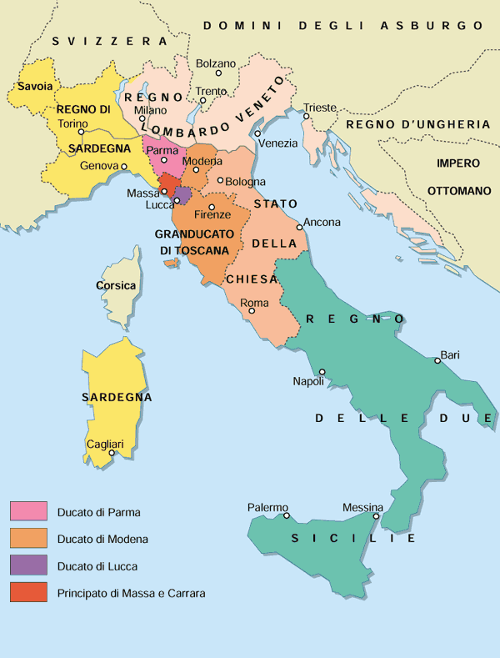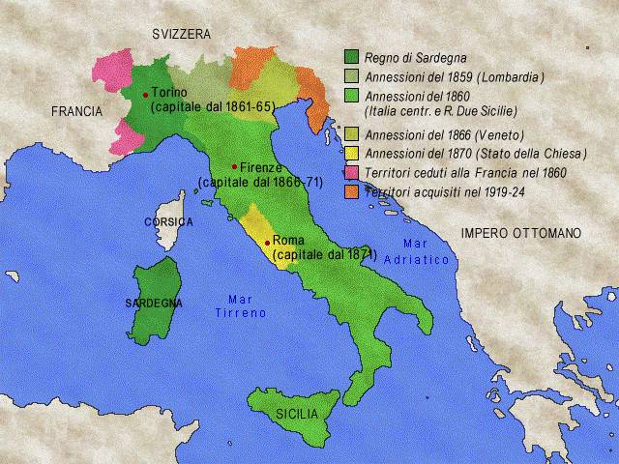

All. B
A) Lo stato nazionale si fonda sul principio di nazionalità
Una delle grandi trasformazioni dell'Ottocento fu lo sviluppo dello stato nazionale. Era un tipo di stato nuovo, che si contrapponeva allo stato retto da un re che aveva in mano tutto il potere, ovvero lo stato assoluto. Per il "principio di nazionalità" lo stato doveva rappresentare e organizzare i popoli. I popoli non sono semplicemente dei gruppi più o meno numerosi di individui, ma un organismo storico, dotato di una tradizione, di una cultura, di una lingua comuni. L’identità di un popolo è dunque la coscienza di avere qualcosa in comune, costruitosi lentamente nel tempo, che unisce tutte le persone che ne fanno parte.

B) Lo stato nazionale si fonda sulla libertà
Oltre al principio di nazionalità, l’altro principio fondamentale del nuovo tipo di stato era quello della libertà; lo stato nazionale, cioè, doveva reggersi su un sistema politico che prevedesse il riconoscimento di alcuni basilari diritti politici: di parola, di voto, di associazione, di eguaglianza di tutti davanti alla legge. Lo stato nazionale si doveva dunque basare sulla "sovranità popolare": ciò significa che il potere politico risiedeva nei cittadini, i quali eleggevano delle assemblee parlamentari alle quali era demandata la prerogativa di fare le leggi.

C) I liberali
I liberali combattevano non solo per dare vita alla stato nazionale in quei paesi, come l'Italia, la Germania o la Polonia, divisi in molti staterelli e sottoposti alla dominazione straniera, ma anche per ottenere le libertà fondamentali degli individui, sancite da una costituzione. La costituzione doveva inoltre limitare il potere del re attraverso una divisione dei poteri tra la monarchia, cui era demandato il governo, il parlamento, nel quale si esprimeva la sovranità popolare, e una amministrazione della giustizia, indipendente dal potere politico. Il loro modello politico era rappresentato dalla monarchia costituzionale, che in Europa aveva solo due esempi: quello anglosassone, ormai secolare, e quello francese, instauratesi dopo la rivoluzione del 1830.

D) I democratici I democratici affiancavano la lotta per l'unificazione nazionale a quella per la democrazia. Essi rivendicavano l'abolizione della monarchia e la creazione di uno stato dove tutto il potere fosse concentrato nelle assemblee parlamentari in cui doveva esprimersi la sovranità popolare attraverso il suffragio universale, cioè il diritto di voto esteso a tutto il popolo. Su questo punto i democratici erano in disaccordo con i liberali, che sostenevano una concezione della sovranità popolare più ristretta. Il "popolo” dei liberali era circoscritto alla borghesia e ai ceti sociali elevati.

Fase n. 6 Obiettivo: Riflettere su episodi risorgimentali dettati dal sogno di una Unità dell’Italia come forma di emancipazione sociale.
Cosa fa l’insegnante | Cosa fa l’allievo
Invita a seguire alcune sequenze riportate su youtube del film “ In nome del Papa re” pone le seguenti domande:  - che cosa affermano le parole della canzone introduttiva del film?  - chi è Ciceruacchio ( chi era? cosa desiderava? come mai?)  - ………………………………………………. | Segue in internet i filmati di Youtube e risponde alle domande socializzando le proprie idee con quelle dei compagni.
Raggruppamento alunni: lavoro con gruppo classe
Metodo: analisi di testi multipli ( yotube: immagine, canto/parole; musica); discussione orientata.
Mezzi e strumenti: filmati; canzoni ( si possono utilizzare altri film o canzoni)

All. A
http://www.youtube.com/watch?v=d-xdYZm16_0&feature=related
http://www.youtube.com/watch?v=EfTCCHbRivA&feature=related
http://www.youtube.com/watch?v=M8O0KPcEtNM&feature=related
http://www.youtube.com/watch?v=y4oZAFFl8p0&feature=related

Bibliografia sul risorgimento:
Riportiamo i principali film dedicati al Risorgimento
La presa di Roma (Filoteo Alberini, 1905)
Amore e patria (Arrigo Frusta, 1909)
I Mille (Mario Caserini, 1912)
1860 - I Mille di Garibaldi (Alessandro Blasetti, 1934)
Piccolo mondo antico (Mario Soldati, 1941)
Un garibaldino al convento (Vittorio De Sica, 1942)
Donne e briganti (Mario Soldati, 1950)
Il tenente Giorgio (Raffaello Matarazzo, 1952)
Eran trecento... La spigolatrice di Sapri (Gian Paolo Callegari, 1952)
Il brigante di Tacca del Lupo (Pietro Germi, 1952)
Camicie rosse - Anita Garibaldi
(Goffredo Alessandrini, 1952)
La pattuglia sperduta (Piero Nelli, 1952)
Senso (Luchino Visconti, 1954)
Cento anni d'amore, episodio Garibaldina
(Lionello De Felice, 1954)
Viva l'Italia (Roberto Rossellini, 1960)
Viva l'Italia (Roberto Rossellini, 1960)
Briganti italiani (Mario Camerini, 1961)
Vanina Vanini (Roberto Rossellini, 1961)
Il Gattopardo (Luchino Visconti, 1963)
I figli del leopardo (Sergio Corbucci, 1965)
Franco e Ciccio sul sentiero di guerra
(Aldo Grimaldi, 1969)
Nell'anno del Signore (Luigi Magni, 1969)
Correva l'anno di grazia 1870
(Alfredo Giannetti, 1971)
Bronte - Cronaca di un massacro che i libri di storia
non hanno raccontato
(Florestano Vancini, 1972)
Le cinque giornate (Dario Argento, 1973)
Allosanfàn (Paolo e Vittorio Taviani, 1974)
Quanto è bello lu murire acciso (Ennio Lorenzini, 1976)
In nome del Papa re (Luigi Magni, 1977)
Arrivano i bersaglieri (Luigi Magni, 1980)
In nome del popolo sovrano (Luigi Magni, 1990)
L'ussaro sul tetto (Jean-Paul Rappeneau, 1995)
La carbonara (Luigi Magni, 1999)
Il Viceré (Roberto Faenza, 2007)
Canzoni
1) E la bandiera di tre colori...
2) La bella Gigogin…(http://aula.forumfree.it/?t=47018971)
3) Canzone Garibaldina
4) La spigolatrice di Sapri
5) Inno nazionale di Mameli
………………………………………………………
Fase 7 Obiettivo Cogliere i limiti dell’Unità dell’ Unità nella mancata coesione: il caso dei migranti
Cosa fa l’insegnante | Cosa fa l’allievo
Invita a problematizzare il processo di unificazione nazionale attraverso un laboratorio sulla migrazione | Analizza immagini e documenti nel laboratorio storico sulla migrazione ( All. A; B;C)
Raggruppamento alunni: gruppo classe
Metodo : attività laboratoriali su immagini e documenti
Mezzi e strumenti: immagini e documenti storici
All. A

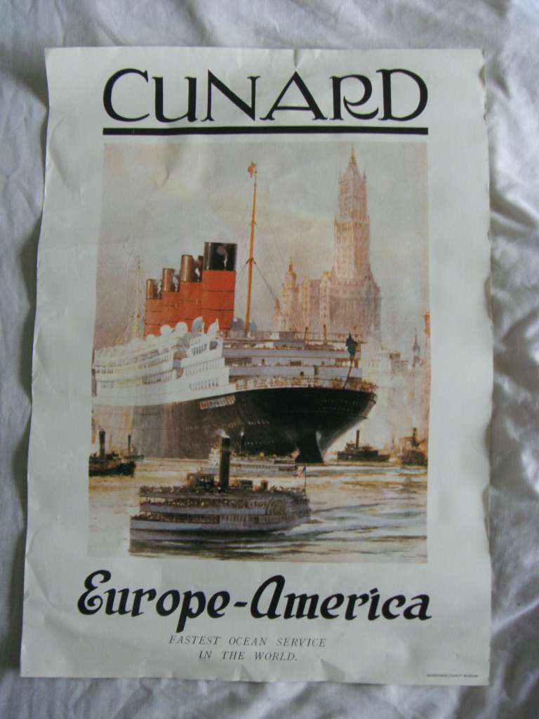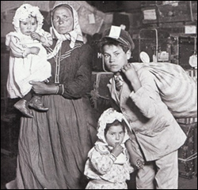
Un manifesto pubblicitario della linea transatlantica Cunard e una famiglia di immigrati sbarcati a New-York
- Trovi che sci sia un contrasto tra le due immagini? Se sì, di che tipo?
- prova a descrivere l’espressione dei volti degli immigrati.
- immaginati nei panni degli immigrati della foto. Quali sono i tuoi sogni, le tue aspettative, le tue paure?

All. B
Lettere di migranti
Belem do Descalvado [S. Paolo, Brasile], maggio 1883 Carissimi genitori, vengo notificarvi lo stato di mia salutte. Sono stato 8 giorni amalato con tumore ala mano. Per ora sto bene, come spero il simile di voi altri tuti di familia. Per conto del America i lavori vano male. I lavori di fer- rovia sono fermi, lo sono partito da Santa Rita. Sono partito da quel bruto paese e sono andato in altro di pegio. Ora sono sotto un altro padrone; mi toca lavorare assie me coi neri con gerle sulle spalle su per monti come un mulo. Ala matina si comincia colle stelle e la sera a casa colle stelle. Per conto del mangiare ala matina fasoli, a mezogiorno fasoli, a la sera fasoli. Il paese distante una giornata di camino; per conto dei viveri sono cari. L'acquavita è a bon prezzo. Del resto tuto è caro; per conto delle bestie ci n'è di ogni qualità, i serpenti nei piedi sono come le formighe in Italia.
Infatti se ci sono qualcuno che volesse venire in America ditegli pure che stia in Italia, lo entro un anno se sto bene vengo ala patria. Altro non mi resta che salutarvi padre madre fratelli parenti amici adio.
Sono vostro filio Z...

Sào Carlos do Pinhai [S. Paolo, Brasile], 25 settembre
Caro Socero,
Col giorno 22 vi o spedito una letera per farvi sapere tutto come io mi ritrovo, lo ho esaminato in tutte le province che sono nella Merica e da una parte vive bene ma non ha legna da cucinare, dall'altra parte ci sono serpenti e vermi che si pianta nella vita. Più che vi racomando 'è se avete preso la risoluzione di venire in Mericca , guardate bene che nei porti di mare vi sono dei birbanti che tentano di pigliare il denaro che teniamo in sacocia. Nel 'mio bastimento sono stati rapiti de più de uno, e chi 100 e chi 200 lire, e sti birbanti fanno vedere di cambiare i soldi e invece scappano via con denaro. Cose da credere le astuzie che hanno questi traditori. Ti prego poi non lasciarvi illudere da queste brute bestie. Se venite da noi scrivetemi quando è l'imbarco e nome del bastimento che io verrò a prendervi in Sanpaulo se ancora spendo il danaro no mi importa. Buonrivedervi
Cronaca americana, "II contadino", 4, 28 febr

Che dati si ricavano da queste due lettere?
Come era la vita dei migranti in America?
Come si comportavano gli altri nei confronti dei migranti?
………………………………………………………….
Scrivi un articolo immaginando di essere un cronista americano di quel tempo per far conoscere gli aspetti dell’emigrazione.

All. C

Migrazione dal Veneto _ Documenti ufficiali
21 Aprile 1877, Favaro
Il sindaco di Favaro comunica al prefetto di Venezia che gruppi di emigranti stanno per partire per l’America

Lettera, archivio di stato Venezia

10 Maggio 1877, Favaro
Il sindaco comunica che una quarantina di famiglie di fronte al comune, chiedono un sussidio, visto che non le si lascia partire. Viene distribuita della farina. L’assembramento si scioglie.

Archivio di stato Venezia

11 Maggio 1877, Venezia
Il prefetto incarica Vincenzo Antoniazzi, delegato di Ps, di recaesi nel distretto di mestre e di adoperarsi per il mantenimento della tranquillità pubblica, turbata da illegali incitamenti a partire per l’emigrazione, con la promessa del lavoro. Promette al delegato che invierà quanto prima dei soldati.

Archivio di stato Venezia

Legge 30 dicembre 1888 n. 5866 sull'emigrazione
UMBERTO I
Per grazia di Dio e per volontà della nazione
Re d'Italia
Il Senato e la Camera dei deputati hanno approvato;
Noi abbiamo sanzionato e promulghiamo quanto segue:
Art. 1.
L'emigrazione è libera, salvo gli obblighi imposti ai cittadini dalle leggi.
I militari di prima e seconda categoria in congedo illimitato, appartenenti all'esercito permanente ed alla milizia mobile, non possono recarsi all'estero, se non abbiano ottenuta licenza dal ministro della guerra.
Dall’esame dei diversi documenti ufficiali cosa deduci?
Perché si voleva emigrare?
Come mai lo stato italiano ha varati una legge per permettere l’emigrazione?
……………………………………………………………………………………………………………………………………………………………………………

Fase 8 Obiettivo: processo di democratizzazione dello stato: dalla costituzione Albertina alla Costituzione repubblicana e alla Repubblica parlamentare del 1948.
Cosa fa l’insegnante | Cosa fa l’allievo
Collega il passato al presente ed evidenzia come l’ affermazione del Parlamento rappresenti un processo di democratizzazione dello stato che da assoluto diventa costituzionale.  Distribuisce uno schema che evidenzia le differenze tra lo Statuto Albertino e la Costituzione repubblicana e invita a riflettere sul significato di esse. ( All. A) | Ascolta  Osserva la fotocopia, coglie le differenze tra le due carte costituzionali, pone domande di chiarimento e acquisisce il senso democratico della trasformazione dello stato italiano con l’avvento della Repubblica parlamentare.
Raggruppamento alunni: lavoro con gruppo classe.
Metodo: analisi di testi; esposizione di informazioni,discussione di classe.
Mezzi e strumenti: fotocopie

ALL. A
 | COSTITUZIONE ITALIANA | STATUTO ALBERTINO | articolo C.I. | articolo S.A.
caratteristiche | lunga, scritta, votata, rigida | breve, elargita, flessibile
forma di Stato | repubblica democratica | monarchia | 1 | 2
sovranità | popolo | re | 1 | 5
capo di Stato | dichiara guerra, comanda forze armate, promulga leggi. Egli è eletto | potere esecutivo, dichiara guerra, comanda forze armate, fa trattati di pace.  Il trono è ereditario | 83,87 | 5
potere legislativo | parlamento | parlamento (+ re) | 71-74 | 3
senato | eletto ogni cinque anni | a vita e di nomina regia | 57
camera dei deputati | eletto ogni cinque anni | eletto ogni 6 anni | 56
potere esecutivo | pres. consiglio dei ministri | ministri di nomina regia | 95 | 5
potere giudiziario | magistrati ordinari istituiti | magistrati di nomina regia | 101-110
diritto di voto | suffragio universale (>18) | suffragio ristretto | 51,56,57
religione | stato laico | cattolica | 7,8 | 1

Fase 9 Obiettivo : Apprendere a collegare presente, passato e futuro
Cosa fa l’insegnante | Cosa fa l’allievo
Divide la classe in coppie e chiede a ciascuna di ricercare articoli, notizie, informazioni che attestino il mancato rispetto degli articoli fondamentali della Costituzione riguardanti:  - il diritto alla sanità  - il diritto all’istruzione  - il diritto all’uguaglianza di genere  - il diritto al lavoro  - ………………………………………………  Chiede di socializzare le informazioni.  Apre una discussione sulla base di alcune domande stimolo:  nel passato c’era più o meno persone analfabete rispetto ad oggi?  come possono cambiare le situazioni?  la mancata coesione sociale cosa provoca?  la presenza di ingiustizia sociale cosa mette a rischio?  in democrazia come si può chiedere il rispetto dei diritti?  ……………………………… | Forma la coppia e cerca articoli riguardanti il mancato rispetto di alcuni diritti fondamentali della costituzione  Comunica gli esiti della ricerca di coppia; ascolta quelli degli altri.  Risponde, ascolta il parere dei compagni e negozia le proprie idee con quelle degli altri.

IL DIRITTO AL LAVORO

“ La Repubblica” 1 febbraio 2011
Sale la disoccupazione giovanile
Dicembre al 29%, record dal 2004. A dicembre 2010 si è fermato il calo dell'occupazione, stabile la disoccupazione. Il numero di chi cerca lavoro cala dello 0,5 % rispetto a novembre, +2,5% rispetto a un anno fa. In Germania i senza lavoro ai minimi dal '92

ROMA - Il tasso di disoccupazione giovanile (15-24 anni) a dicembre 2010 è salito al 29%, con un aumento di 0,1 punti percentuali rispetto al mese precedente e di 2,4 punti percentuali rispetto a dicembre 2009, segnando così un nuovo record negativo. Si tratta, infatti, del livello più alto dall'inizio delle serie storiche mensili, ovvero dal gennaio del 2004. Lo comunica l'Istat in base a dati destagionalizzati e a stime provvisorie. ( da “ La Repubblica” martedì, 1 febbraio 2011)

IL DIRITTO ALL’ISTRUZIONE

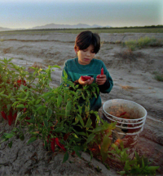
Rapporto Cgil. Hanno fra 7 e 14 anni, la metà aiuta
la famiglia. 26.000 solo a Roma, Milano e Napoli
L'esercito dei bambini-lavoratori
"In Italia sono quattrocentomila"
di RICCARDO DE GENNARO
ROMA - "Il lavoro minorile in Italia è in crescita ed è facile capire il perché: crescono la povertà e l'emarginazione, cresce il lavoro irregolare clandestino, cresce l'abbandono scolastico". Sono questi, secondo il leader della Cgil, Guglielmo Epifani, i fattori determinanti di una delle piaghe più odiose dell'economia italiana, quella dello sfruttamento dei minori. Il segretario della Cgil conferma la stima dei minori al lavoro: sono 400mila bambini tra i 7 e i 14 anni (l'Istat parla invece di 144mila bambini lavoratori), il 10 per cento dei quali lavora otto ore o più al giorno. (da http://www.repubblica.it/2004/d/sezioni/economia/minorilav/minorilav/minorilav.html)
IL DIRITTO ALLA SANITA’
27 ottobre, 2010

Malasanità: in Italia un morto ogni tre giorni

La commissione parlamentare per gli errori sanitari pubblica un rapporto choc. In un anno 242 errori sanitari. In 163 casi sono costati la vita al paziente. Le regioni peggiori sono Calabria e Sicilia.
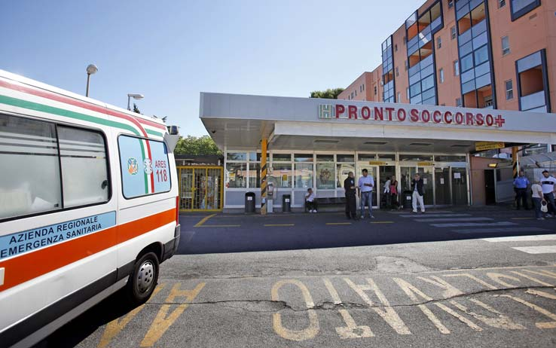

Rapporto choc della commissione parlamentare sugli errori sanitari: in poco più di un anno, da fine aprile 2009 fino a metà settembre 2010 i casi di malasanità in Italia sarebbero stati 242. Di questi 163 si sono conclusi con il decesso del paziente. Praticamente nel lasso di tempo preso in considerazione è morta una persona ogni tre giorni per l'inefficienza del sistema sanitario.
ISTAT: Notevoli differenze di genere
Nel nostro Paese quando si parla di lavoro, e si effettua il confronto tra uomini e donne, le differenze di genere sono ancora notevoli e particolarmente rilevanti. In Italia, infatti, considerando la fascia di popolazione tra i 15 ed i 64 anni, il 57,5% di questa è occupata; ma effettuando il confronto uomo-donna emerge come gli occupati uomini siano il 68,6%, mentre le donne sono appena il 46,4%. Questo è quanto, in particolare, emerge dall’edizione 2011 di “Noi Italia. 100 statistiche per capire il Paese in cui viviamo“, un Rapporto a cura dell’Istat, l‘Istituto Nazionale di Statistica.

 da http://www.gazzettadellavoro.com/lavoro-istat-differenze-genere-notevoli/51706/

Fase 10 Obiettivo Ripercorrere l’itinerario didattico
Cosa fa l’insegnante | Cosa fa l’allievo
Chiede di ripercorrere l’itinerario didattico.  Sollecita a sintetizzare il percorso in una esposizione orale che evidenzi i momenti più interessanti.  Chiede di elaborare una Mappa riassuntiva delle conoscenze acquisite. | Ripercorre le fasi del lavoro, osservando il quaderno e ripensando alle letture fatte.  Espone le conoscenze acquisite.  Elabora con il gruppo classe una Mappa riassuntiva.
Raggruppamento alunni: lavoro individuale; con gruppo classe.
Metodo : metacognizione, transfert; problem solving
Mezzi e strumenti: quaderno; cartellone.

Fase 11 Obiettivo Verifica.
Cosa fa l’insegnante | Cosa fa l’allievo
Data una situazione di conflittualità tra paese membro e Consiglio d’Europa, su una questione relativa alla difesa dei diritti umani invita affrontare - con l’approccio del problem solving - una soluzione. | Descrive ed argomenta possibili soluzioni
Raggruppamento alunni: lavoro individuale
Metodo : metacognizione, transfert; problem solving
Mezzi e strumenti: fotocopia

